Оптимальный дизайн боксов
Обеспечить оптимальный комфорт для коровы при использовании боксов не просто. На пастбище все легко: здесь коровы обеспечены шестью основными потребностями, представленными в виде алмаза от CowSignals: корма, вода, свет, воздух, покой и здоровье.
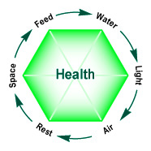
Конечно, не всегда есть возможность держать коров в поле. В помещении важно обеспечить коровам возможность свободно перемещаться по соломенной подстилке (песку или опилкам). Коровы в период за 3 недели до отела и в течение 3 недель после должны иметь свободу находиться на глубокой соломенной подстилке (родильное отделение без стресса).

Мыслите нестандартно
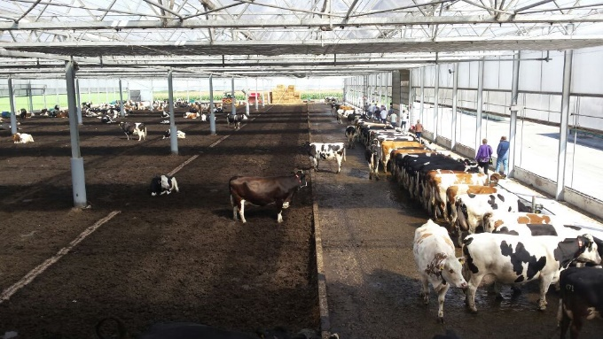
Беспривязное содержание
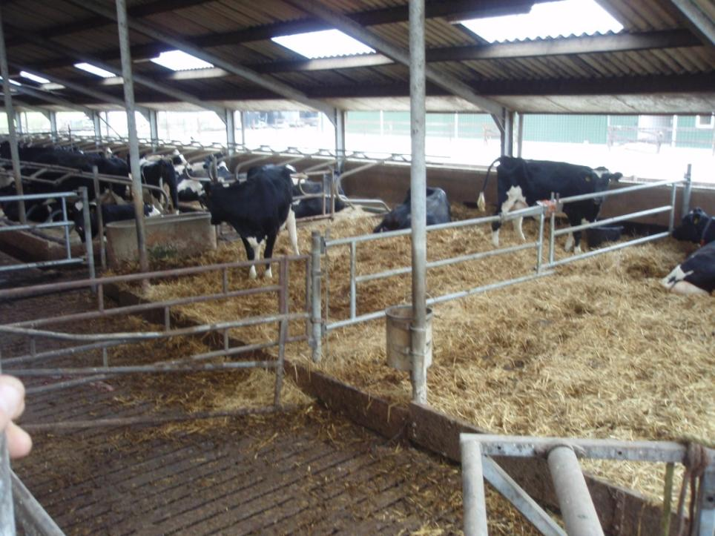
Зона отела, свободная от стресса
Фото Юпа Дриссена

6 факторов успеха дизайна скотного двора с боксами

Если ваши коровы содержатся в системах с боксами, важно сделать все правильно, если вы хотите чтобы ваши животные были чистыми и здоровыми. В данной статье мы поделимся с вами шестью факторами успеха, которые обеспечат комфорт для ваших коров в зимний период. Советы, приведенные здесь, составлялись для средних коров Голштино-Фризской породы весом 650 кг. Измерьте ваших собственных коров и адаптируйте эти рекомендации.
- Мягкая и удобная подстилка
- Свободное пространство для головы
- Шейная перекладина для перемещения в сторону, вверх и вперед (эластичная)
- Низкая планка на уровне груди со свободным пространством для отдыха за ней
- Ширина бокса
- Форма разделительной перегородки (гибкая)

1. МЯГКАЯ И УДОБНАЯ ПОДСТИЛКА
Мягкость подстилки предотвращает повреждения передних коленных и скакательных суставов. Хорошее сцепление предотвращает скольжение и повреждения скакательных суставов и позвоночника.
Здесь представлены материалы, которые можно использовать:
- Песок
- Глубокая соломенная подстилка
- Сепарированный сухой навоз (зеленая подстилка)
- Толстый слой опилок (15-30 сантиметров)
Очень мягкий резиновый матрас со слоем наполнителя минимум 5-10 сантиметров, в качестве подстилки является разумной альтернативой, но требует ежедневной подсыпки дополнительного подстилочного материала поверх матраса, всегда будет вызывать больше повреждений коленных и скакательных суставов. Требуется хорошая вентиляция, уборка 2-3 раза в день и/или раз в день/3 раза в неделю заполнение свежим материалом, чтобы предотвратить попадание навоза и остатков молока, что способствует высокому уровню соматических клеток и возникновению мастита.
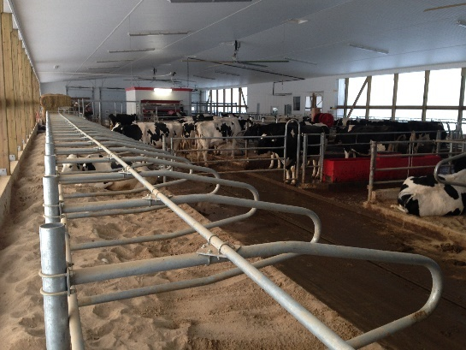 | Глубокая песчаная подстилка является лучшей для коров.  Другой вариант - высушенный навоз, но такой вариант требует лучшей вентиляции и добавления свежего материала на подстилку не менее 3 раз в неделю, чтобы достичь тех же результатов по здоровью вымени.  При еженедельном заполнении на песке опора для грудной клетки может не понадобиться. Просто добавляйте больше материала спереди, чем сзади.  Фото Юпа Дриссена
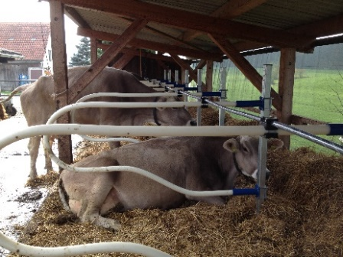 | Глубокая соломенная подстилка – отличный материал, коровы любят ее.  Смесь с известью и водой поможет снизить затраты, трудовые издержки и заболеваемость маститом.  Фото Кристиана Мансера
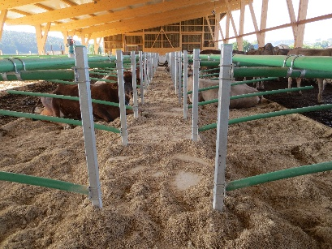 | Толстый слой опилок – очень хорошо.  Убедитесь, что коровам достаточно свободного места. Здесь слишком мало свободного места для движения головы.  Остерегайтесь использовать опилки плохого качества, существует риск возникновения мастита, вызываемого патогеном Klebsiella.  Фото Кристиана Мансера

Дополнительная информация в наших блогах:
- Песок против матрасов
- Мягкая подстилка для коров – новый стандарт
- Передовой опыт от компании CowSignals: рецепт подстилки из извести, воды и соломы

2. СВОБОДНОЕ ПРОСТРАНСТВО ДЛЯ ГОЛОВЫ
Свободное пространство для головы необходимо коровам, чтобы двигаться, вставать и ложиться без проблем. Ей нужна голова в качестве контравеса для ее тяжелой задней части, чтобы она могла мягко опускаться и легко встать. Корова должна иметь возможность ложиться, направляя голову вперед и вверх.
Если обеспечить корове достаточно места для головы, вы увидите меньше повреждений позвоночника и меньше навоза в углах бокса.
Свободное пространство для головы по бокам бокса - это ОЧЕНЬ ПЛОХАЯ альтернатива. Это становится причиной многочисленных повреждений скакательных суставов, спины и сосков вымени.

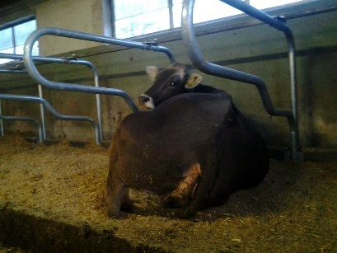 | Нет свободного пространства для головы.  Мы рекомендуем минимум 330 см в одном ряду.  Фото Кристиана Мансера
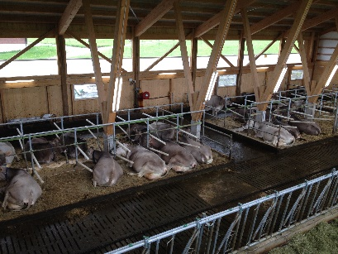 | Свободное пространство для головы.  Двойные ряды должны быть размером 540 см от края до края.  Фото Кристиана Мансера
Для оптимального свободного пространства для головы мы рекомендуем расстояние до 325-350 сантиметров (см) от заднего края поверхности для отдыха. Кроме того, мы советуем, как минимум 1 метр свободного пространства в высоту от поверхности для отдыха в лежачем положении. Чтобы посмотреть идеальные размеры бокса, обратитесь к следующей странице.
Дополнительная информация:
- Какова длина коровы? (видео)
Размеры оптимального бокса

Для коровы Голштинской породы весом 650 кг, рост 147 см, длина тела от носа до основания хвоста 270 см.
Размеры бокса зависят от размера коров, измеряйте ваших коров!
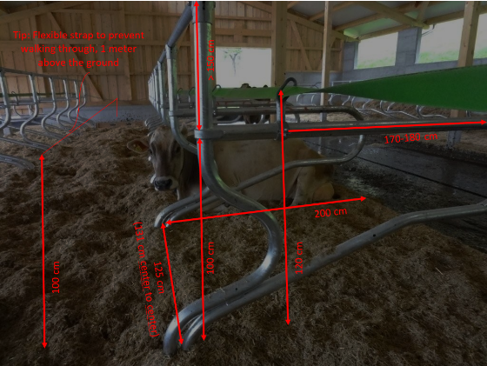
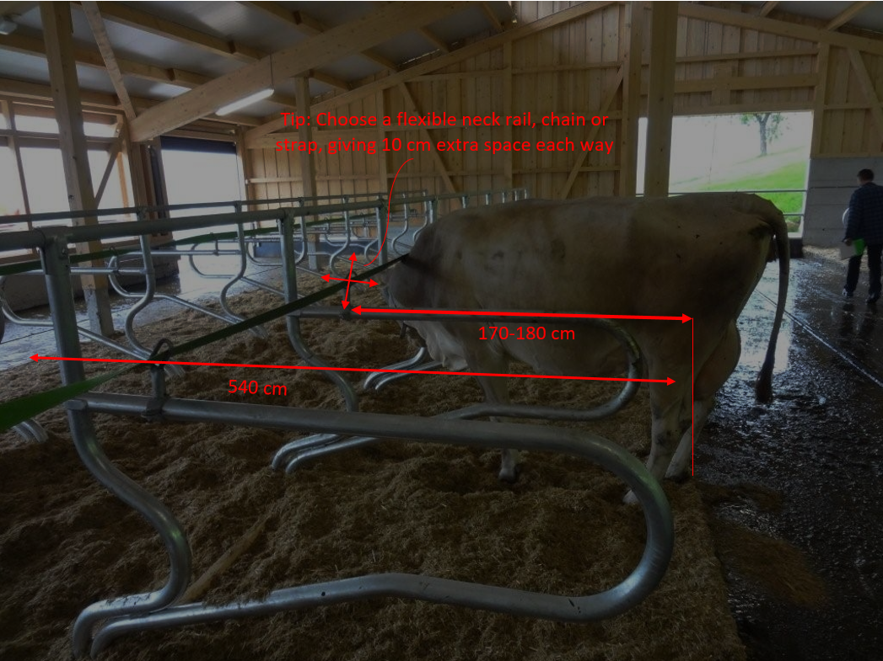
Размеры идеального бокса – часть 1 и часть 2

3. ШЕЙНАЯ ПЕРЕКЛАДИНА НАВЕРХУ И ВПЕРЕДИ
Жесткая шейная перекладина необходима только для стабильности. Удостоверьтесь, что она не мешает корове и находится на высоте, по крайней мере, 160 см, поэтому коровы не ударяются о металл, когда случайно проходят через ограждение.
Самое лучшее положение для другой, гибкой шейной перекладины - 125 см над поверхностью для отдыха в положении лежа и 180 см от задней стороны бокса (горизонтальный размер). Проверьте: коровы должны легко заходить внутрь и стоять на подстилке 4 ногами.
Чтобы предотвратить прохождение коров через ограждение, мы предлагаем эластичную ленту на высоте 100 см посередине двойного ряда, или на расстоянии впереди одинарного ряда. Не зацикливайтесь на том, чтобы сделать невозможным для коров прохождение через ограждение. Мы предпочитаем оставлять безопасный путь отступления для застенчивых телок, если их беспокоят доминирующие коровы. Металлические трубы могут сломать позвоночник в таких ситуациях!
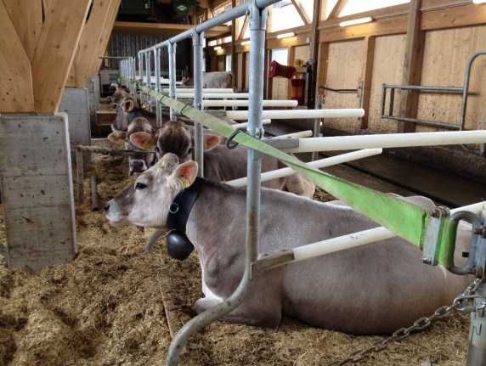 | Эластичная лента на высоте 100 см - это возможность научить напуганных коров не проходить через ограждение. Во многих хозяйствах такие ограждения отсутствуют.  Если жесткая шейная перекладина расположена низко, больше коров получают серьезные повреждения позвоночника при прохождении через ограждение.  Спокойное обращение с коровами создает меньше предпосылок для прохождения сквозь ограждение  Фото Кристиана Мансера

Эластичная лента или цепь может располагаться немного туже: на расстоянии 115 см и 175 см от задней стороны, потому что это обеспечивает дополнительно 10 см. Существует несколько вариантов гибкой шейной перекладины:
- Springbox (Спрингбокс)
- Цепь с резиновым покрытием
- Гибкая планка в петлях

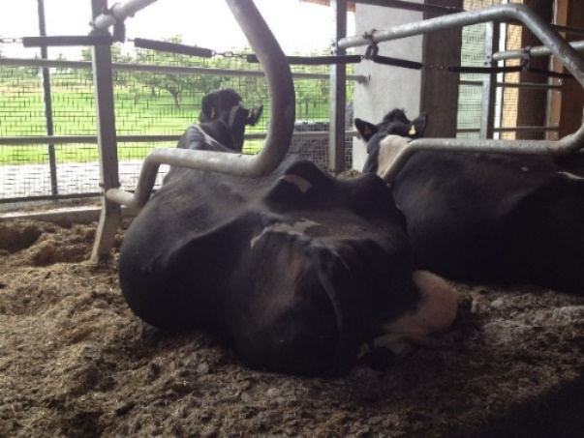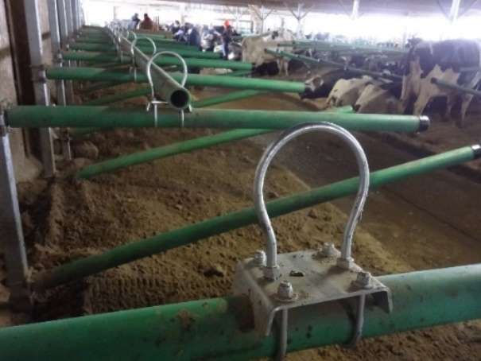
Цепь с резиновым покрытием, Гибкая планка в петлях
Фото Кристиана Мансера Фото Юпа Дриссена
С эластичной шейной лентой или цепью коровы входят в бокс более прямо. Они не причиняют себе вреда, стоя и лежа. Коровы, испытывающие меньше страха, меньше загрязняют подстилку в боксах.
Начните с максимального размера, предназначенного для самых больших коров. Гибкая система легко регулируется.
Группы телок могут обходиться меньшим пространством (на 10-15%), по сравнению с группами коров.

4. НИЗКАЯ ГРУДНАЯ ПЛАНКА С ДОСТАТОЧНЫМ ПРОСТРАНСТВОМ ДЛЯ ОТДЫХА В ПОЛОЖЕНИИ ЛЕЖА ПОЗАДИ НЕЕ
Коровы нуждаются в грудной планке, которая обозначает место для отдыха в положении лежа. Важно иметь достаточное пространство для отдыха лежа позади планки. Какова длина вашей собственной кровати? Она короче, чем длина вашего тела? Конечно, нет! Коровы тоже любят свободное пространство.
Длина стойла за грудной планкой должна быть не менее 185 см. Мы рекомендуем даже минимум 195 см, согласно швейцарскому закону о содержании коров. Мы также иногда встречаем и 200 см. Если вы начнете измерять коров, вы увидите, что многим требуется и 210 см, чтобы лечь в стойле. Если вы используете длину 195 или 200 сантиметров, корова может вставать, не задевая шейную перекладину и не нанося себе повреждений.
Грудная планка на расстоянии максимум 5 см над лежачей поверхностью - это норма. Сделайте верхнюю часть закругленной. Коровам нравится только низкая, узкая, округлая грудная планка, потому что тогда корова может вытянуть ноги над ней, и легко перешагнуть через нее, стоя. Это важное движение для коров; если вы обеспечите им это пространство, меньше коров будет загрязнять подстилку навозом из-за меньшего стресса.
Что касается материала, закругленные деревянные брусья или пластиковые трубы выполняют превосходную работу. Нам не нравится железо, потому что оно слишком жесткое и слишком холодное.
При глубокой соломенной подстилке деревянные планки 25 см x 6 см используются с закругленной верхней частью.

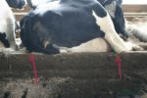 | Требуется больше свободного пространства. И/или вы должны наполнять боксы до края каждый день/неделю.  195 см лучше, чем 180 см…. Многие стойла имеют длину менее 175 см… Коровам нравятся стойла длиной 195 см и более!!  Часто вам приходится видеть хвост снаружи в навозе: это означает больше мастита и выше количество соматических клеток  Фото Яна Халсена

5. ШИРИНА БОКСА
В просторном боксе мы выявляем меньше травм скакательных суставов, позвоночника и сосков вымени. Также коровы имеют больше времени для отдыха, в большем количестве потребляют корма и имеют более высокую молочную продуктивность.
Минимальная ширина, согласно нашим рекомендациям, должна составлять 122 см, эта величина измеряется от середины разделительных перегородок в системе с глубокой подстилкой. Для боксов с матрасами мы советуем использовать ширину 127 см, чтобы обеспечить такое же время для отдыха.
Мы рекомендуем 125 см для коров, сухостойным коровам требуется 135 см, первотелки 1-й лактации могут обходиться шириной 120 см.
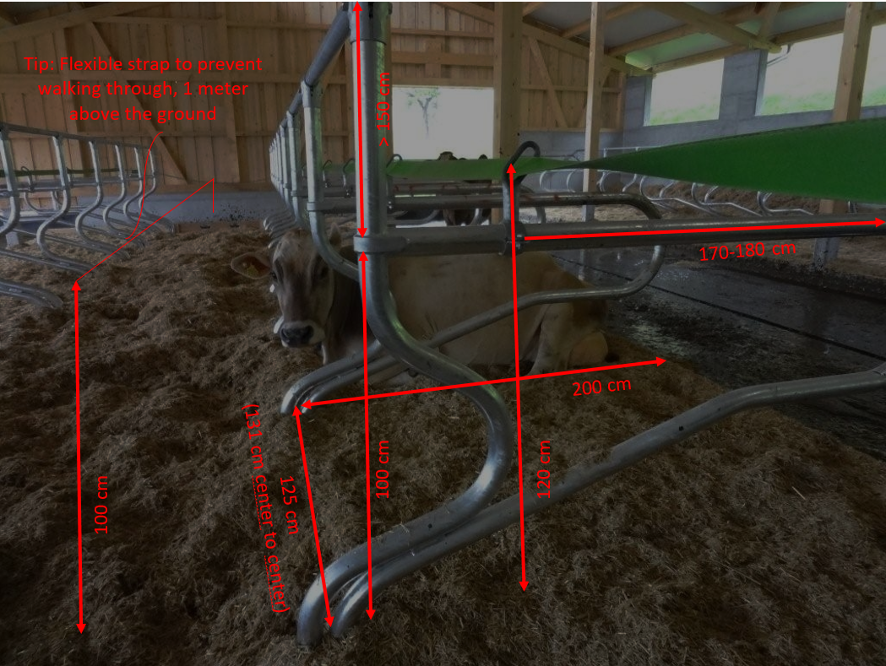
* 131 см от сердца к сердцу – швейцарский закон.
195 см свободного пространства в длину – также швейцарский закон.

6. ФОРМА РАЗДЕЛИТЕЛЬНОЙ ПЕРЕГОРОДКИ
Убедитесь, что разделительная перегородка не беспокоит корову. Это только способствует образованию ран.
Что касается материала, существует несколько вариантов. Гибкие трубы лучше металлических, поскольку они представляют меньшую угрозу для травмирования спины и ребер. В некоторых системах используется полукруглая древесина высотой 8 см и шириной на последнем метре под задней стороной разделительной перегородки. Это способствует удержанию нижнего слоя глубокой подстилки на месте, обеспечивает сцепление и благодаря этому, корова ложится в стойло ровнее.

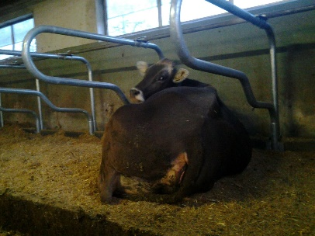 | Убедитесь, что разделительная перегородка не мешает позвоночнику и последним ребрам.  Существует меньше рисков, если они шире (>120 см) и длиннее (>190 см)  Фото Кристиана Мансера
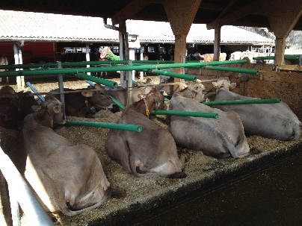 | Гибкие трубы обеспечивают меньше рисков повреждения спины и ребер.  Фото Кристиана Мансера
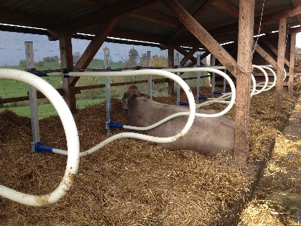 | Гибкие петли  Фото Кристиана Мансера
Если скотный двор наполовину пуст, мы видим больше коров, лежащих по диагонали. Это возможно при использовании гибких разделительных перегородок: коровы могут использовать два бокса.

ДОПОЛНИТЕЛЬНЫЕ ФАКТОРЫ УСПЕХА
Конечно, существует больше факторов, которые учитываются при конструировании идеальных боксов. Таким образом, мы просто предоставляем вам 3 дополнительных фактора успеха.
- Хороший воздух необходим для поддержания подстилки в сухом состоянии
- Уборка / подметание 3 раза в день. Можно готовить подстилку во время доения
- Ежедневное / еженедельное подсыпание нового материала для подстилки
- Скрещенные коровы имеют более развитую мышечную массу, поэтому меньше риск повреждения скакательных суставов.
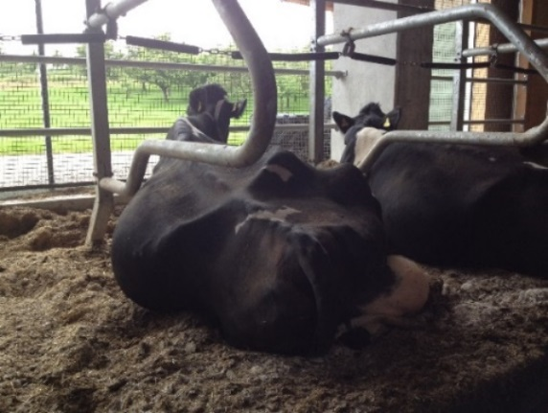 | Вы предпочитаете иметь свежий воздух там, где располагаются головы.  Открытые стены лучше всего.  Фото Кристиана Мансера
В открытых помещениях лучше воздух, суше подстилка и меньше маститов и инфекций копыт.
Фото Кристиана Мансера
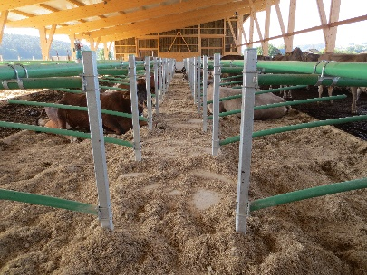 | Вентиляторы должны присутствовать, чтобы поддерживать подстилку в сухом состоянии и поставлять сухой, свежий воздух коровам во время отдыха.  Фото Кристиана Мансера

ПРИДЕРЖИВАЙТЕСЬ, НАСКОЛЬКО ВОЗМОЖНО, ОПТИМАЛЬНОЙ СИТУАЦИИ: СДЕЛАЙТЕ ЭТО В ПЕРВУЮ ОЧЕРЕДЬ НА СВОЕМ СКОТНОМ ДВОРЕ:
Если Вы не проектируете новый скотный двор в данный момент, подойдите как можно ближе к реконструкции. Приспособьте 10 боксов на вашем нынешнем скотном дворе, максимально приближенно к чертежу ниже и позвольте вашим коровам убедить вас, что оно того стоит. Чертеж предназначен для коров Голштино-Фризской породы весом 650 килограммов, при чистке 2-3 раза в день и хорошей вентиляции. Размеры боксов зависят от размера коровы, поэтому в первую очередь измерьте самых крупных коров.
Ваши приоритеты:
- Сделайте мягкую глубокую подстилку
Можно сделать глубокую подстилку 20 сантиметров поверх 20 сантиметров бетона. Коровы могут регулировать шаг до 40 сантиметров.
- Обеспечьте достаточное пространство для головы
- Передвиньте шейную перекладину, чтобы она не мешала животным
- Обеспечьте им свободное пространство: сделайте подстилку достаточно широкой
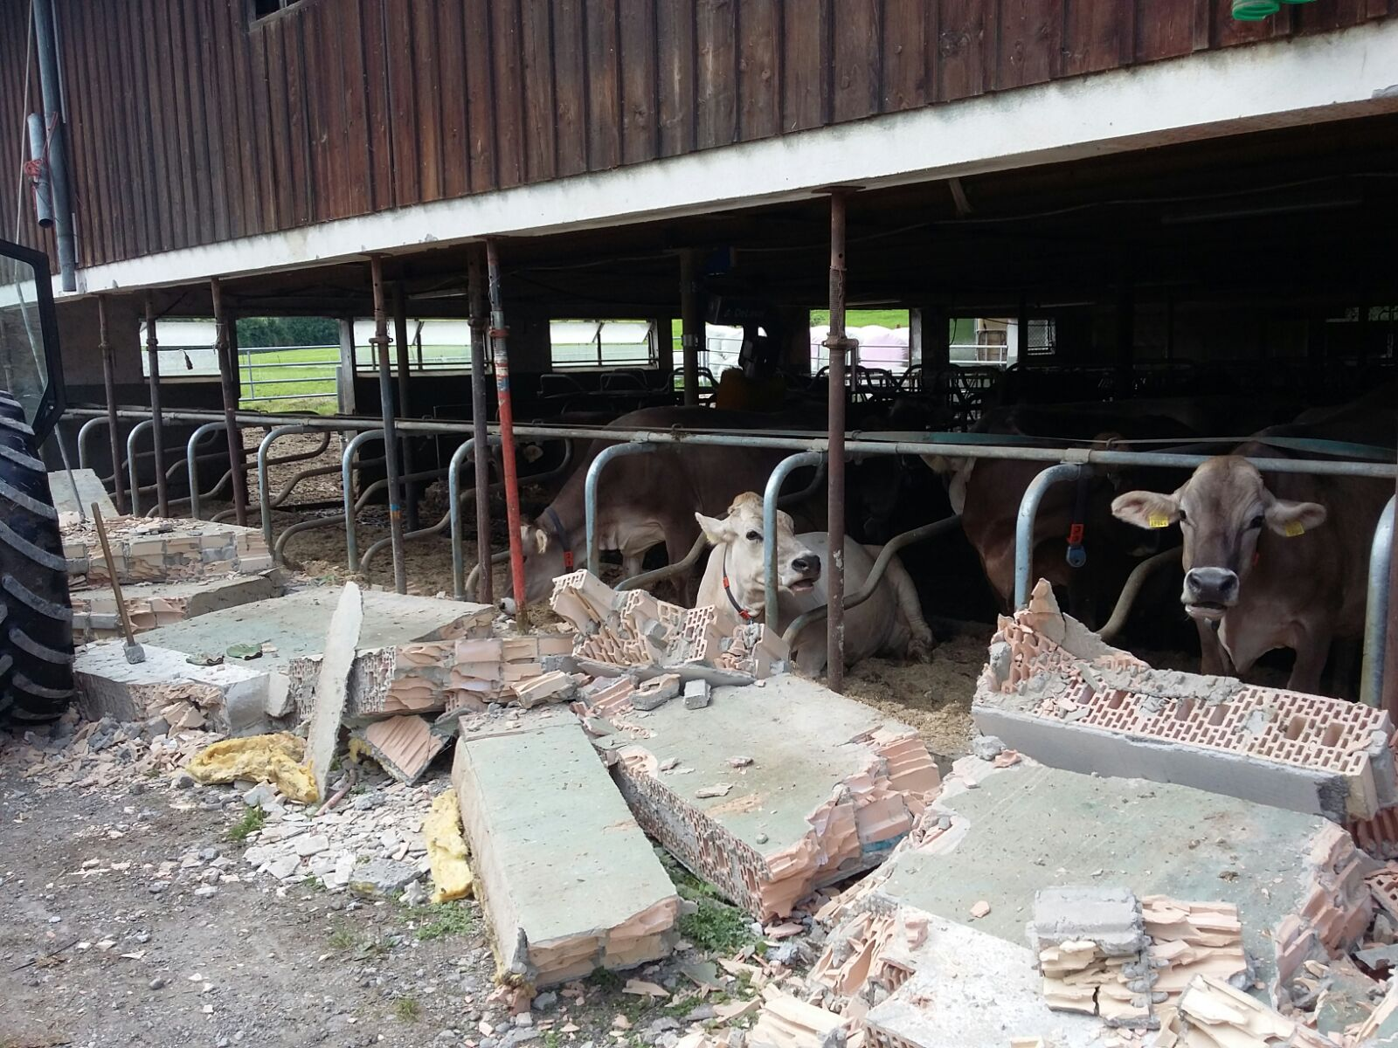
Разбивание стены обеспечивает дополнительное пространство и больше воздуха.
Фото Кристиана Мансера

ДИЗАЙН БОКСА, РАЗРАБОТАННЫЙ НАШИМ ШВЕЙЦАРСКИМ СТАРШИМ ПРЕПОДАВАТЕЛЕМ КОМПАНИИ COWSIGNALS (СИГНАЛЫ КОРОВ) КРИСТИАНОМ МАНСЕРОМ
Согласно швейцарским законам бокса должны быть 131 см в ширину и 195 см в длину (в зависимости от размера коровы).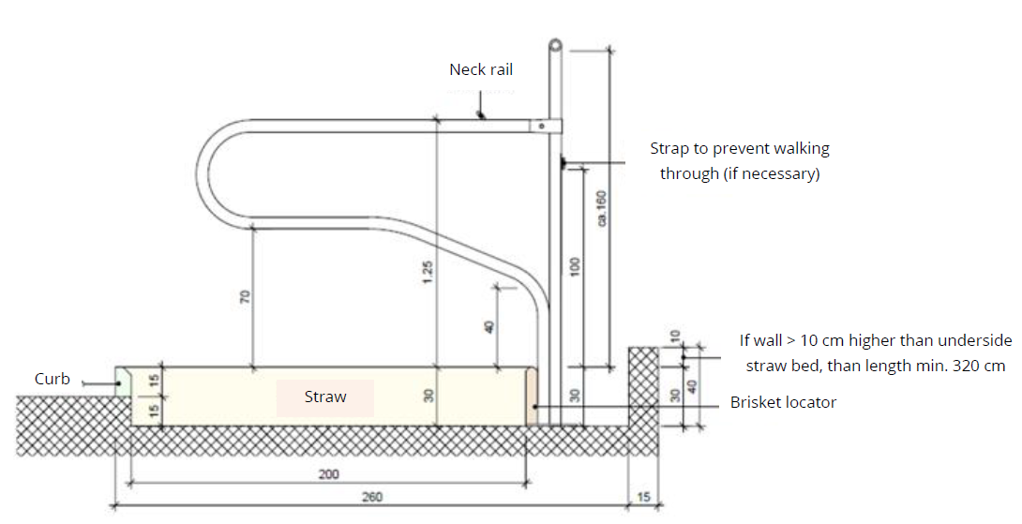
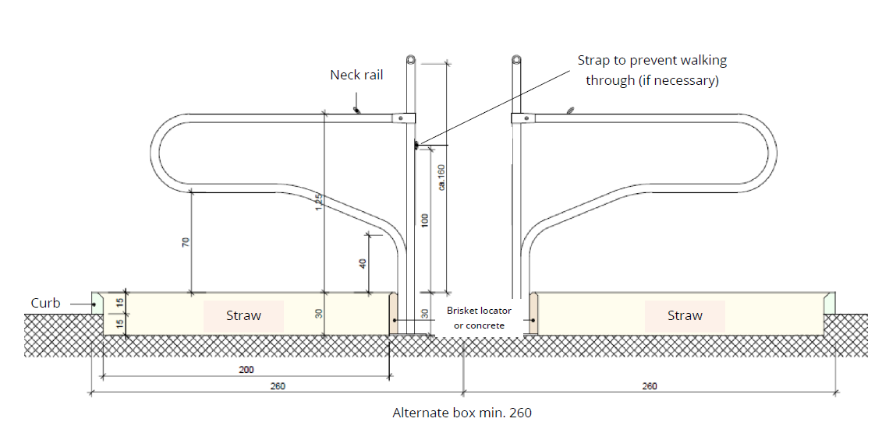

В ЗАКЛЮЧЕНИИ
Самый лучший вариант - компост или соломенная подстилка вволю для всех ваших коров. В большинстве стран это довольно дорого. Поэтому мы рекомендуем помещения с глубокой соломенной подстилкой для 5-10% животных из группы высокого риска: зона отела, свободная от стресса. Для остальной части стада мы рекомендуем подстилку с толстым слоем песка, соломы или высушенного навоза.
Удачи вам в усовершенствовании вашей молочной фермы. Пусть ваши коровы живут вдвое дольше!
Начните завтра с первых 10 скотомест.

Соблюдайте осторожность,
С наилучшими пожеланиями,
Авторы: Юп Дриссен, доктор ветеринарной медицины тренинговой компании CowSignals и Vetvice, Нидерланды.
Кристиан Мансер, старший преподаватель и дизайнер скотных дворов компании CowSignals, Швейцария

